Tilknytningsteorien – en model

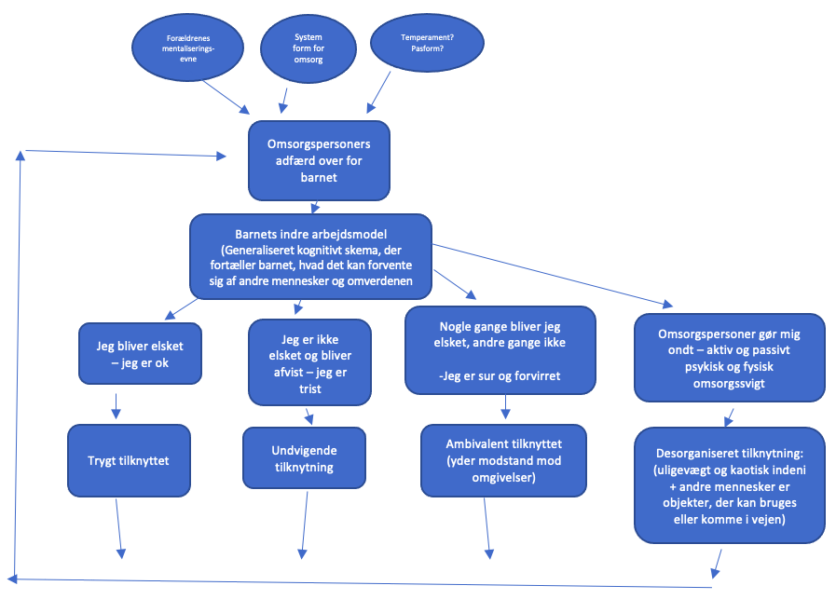

Andre begreber/kategorier under tilknytningsteorien:
System for nærhed og tilknytningsadfærd
system for udforskning og udforskningsadfærd
Sikker Base
System for omsorg
Indre arbejdsmodeller
Mentalisering

Andre teorier med relevans for og som evt. kan kobles eller uddybe tilknytningsteorien
-Daniels Sterns domæneteori: specificerer barnets behov i forskellige domæner?
-Resiliens: Barnets medfødte sårbarhed + tilknytningens betydning for resiliens udvikling?
-Eriksons faseteori: Udviklingen af tillid vs. mistillid samt selvstændighed vs. skam og tvivl i de første faser kan relateres til tilknytning
-4 Typer omsorgssvigt!

